Metodické pokyny

k čerpání a vyúčtování
dotace MŠMT
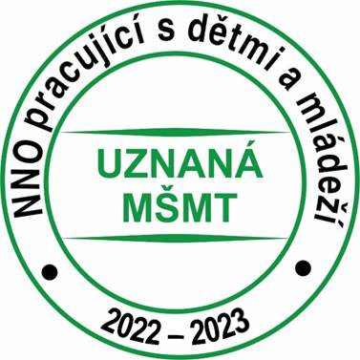
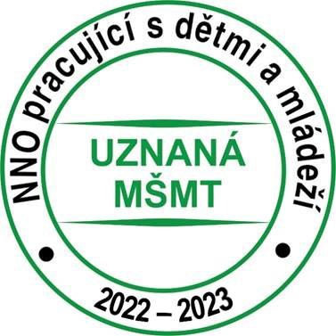

Pro pořadatele akcí
(MO ČRS a ÚS ČRS)


2022
Pokyny A DOPORUČENÍ
k čerpání a vyúčtování dotace MŠMT pro rok 2022 pro MO a ÚS

Dotace je čerpána na dlouholetý projekt na roky 2017 – 2022 z názvem - Rybáři pro děti a mládež. Dílčí název projektu podaného na MŠMT na rok 2022 je evidován pod názvem – Rybářský svaz pro děti a mládež 2022.

Čerpání a vyúčtování bude probíhat následujícím způsobem:

Na jarním zasedání odboru mládeže Rady ČRS bude (dle kritérií) rozdělena dotace MŠMT na jednotlivé územní svazy a OM Rady ČRS. Všechny materiály pro čerpání dotace (podklady, pokyny a formuláře k vyúčtování) budou ke stažení na webových stránkách Rady ČRS – www.rybsvaz.cz. Dotace musí být vyúčtována pouze na těchto aktuálních formulářích na rok 2022, jinak může být vyřazena. Na základě rozhodnutí MŠMT pro tento rok, musí být „Svazem“ z dotace hrazeny specifické aktivity, které jsou vyjmenovány v příloze.
Rozdělení dotace mezi jednotlivé MO má v kompetenci odbor mládeže příslušného územního svazu, po konzultaci s vedením tohoto ÚS ČRS nebo pracovníkem k tomu určenému.
JAK A KDY ZAŽÁDAT O DOTACI: Zájemci o čerpání dotace se obracejí přímo na svůj územní svaz ČRS, nebo na předsedu odboru mládeže ÚS. Žádost by měla obsahovat, na co se bude čerpat a předpokládanou částku. ÚS po vyhodnocení všech návrhů pošle žadateli souhlas s čerpáním dotace v daném roce (popřípadě oznámí maximální možnou výši čerpání). Termíny pro podávání žádostí, si určuje každý ÚS ČRS. Dotaci lze použít na úhradu nákladů, které prokazatelně vznikly od 1. ledna 2022.
DOPORUČENÍ ODBORU MLÁDEŽE:
- prvotní nárok na čerpání dotace mají mít nižší články ČRS (tedy místní organizace) před ÚS,
- podpořeny by měly být především MO ČRS, které uskutečňují pravidelné vzdělávání (schůzky kroužku probíhají alespoň jednou za 14 dní),
- pořadí v pokrytí akcí z dotace:
- víkendové a volnočasové aktivity + místní kola ZU
- letní tábory
- vzdělávání dospělých
- pravidelná činnost kroužků
- územní kola ZU.

VYÚČTOVÁNÍ DOTACE: žadatelé (MO, ÚS ČRS, kluby) uplatňující dotaci MŠMT, vyplní dle pokynů aktuální formulář s požadovanými povinnými přílohami a pošlou na svůj územní svaz, odkud jim bude příslušná dotace po kontrole ke konci listopadu, nejpozději však do 31.12.2022 zaslána.
FINANČNÍ PROSTŘEDKY - zůstanou na Radě ČRS, a to až do konečného vyúčtování, které zašlou jednotlivé ÚS na oddělení sportu a mládeže Rady ČRS - do 14. 11. 2022. Pokud by některý ÚS celou dotaci nevyčerpal, bude zbylá část dotace rozdělena mezi ostatní ÚS. Řešitel, tedy oddělení sportu a mládeže ČRS, má při pochybách nebo neúplném či chybném vyúčtování dotace pravomoc, tuto dotaci nepřiznat. Jeho povinností je upozornit příslušný ÚS nebo jeho složku, aby mohl ještě tuto dotaci předělat nebo přidělit někomu jinému. Do konce listopadu budou prostředky zaslány na jednotlivé územní svazy s přiloženým rozpisem rozdělení dotace na složky a aktivity.

DŮLEŽITÁ UPOZORNĚNÍ A TERMÍNY:

Letní tábory mládeže – organizátor, který splňuje požadavky MŠMT a chce čerpat dotaci, je povinen nahlásit základní údaje o LTM (formulář – Žádost o poskytnutí dotace na tábory - na www.rybsvaz.cz) územnímu svazu a oddělení sportu a mládeže ČRS (hnizdilova@rybsvaz.cz) do 20. 5. 2022. Po tomto termínu jsou žádosti zaslány na MŠMT a na jejich základě jsou prováděny namátkové kontroly z MŠMT a odboru mládeže Rady ČRS. Po skončení LTM, je třeba nahlásit oddělení sportu a mládeže Rady ČRS informace o uskutečněných táborech (formulář se statistickými údaji na www.rybsvaz.cz, který obsahuje počty účastníků, vedoucích a přibližnou částku, kterou MO nebo ÚS bude čerpat z dotace). Tábor, který byl nahlášen na čerpání dotace a z vážných důvodů se neuskuteční, je třeba neprodleně nahlásit pracovnici oddělení sportu a mládeže ČRS, která tuto informaci dále postoupí MŠMT.
Pravidelná činnost kroužku – z nařízení MŠMT, je příjemce povinen vést evidenci účastníků pravidelné činnosti (třídní knihu, seznam – jméno, příjmení, datum narození, adresa), kterou je možné doložit pravidelnou práci kroužku a plnění pravidel MŠMT. Tato evidence musí být archivována nejméně po dobu 10 let od roku získání dotace na činnost kroužku. Evidence (seznam nebo kopie třídní knihy) je zaslána spolu s vyúčtováním a zároveň je archivována u MO.
Účetní doklady - musí obsahovat náležitosti dané zákonem.
Faktura musí obsahovat správné identifikační údaje (název, adresa IČ, DIČ – to vše dle Veřejného rejstříku), dále pak specifikaci fakturovaného materiálu nebo služby, včetně ceny za jednotku, počet jednotek (kusů), popř. termín. Příjemcem musí být vždy MO ČRS nebo ÚS ČRS.
Účtenka, paragon (obr.1) musí obsahovat tyto identifikační údaje - číslo dokladu, druh zboží, počet kusů, cenu zboží, celkovou částku, datum, dodavatele, IČ, DIČ, podpis a částka nesmí přesáhnout 10.000,- Kč. Pokud tuto částku přesáhne, je třeba si vyžádat fakturu. Účtenka z EET, která neobsahuje název druhu zboží (obr. 3), musí být doplněna o tento výčet, nejlépe přidáním písemného paragonu nebo prohlášením, kde bude toto zakoupené zboží vypsáno. U všech faktur, účtenek, paragonů musí být ofocen pokladní doklad (obr. 2) evidovaný v MO ČRS nebo ÚS ČRS.
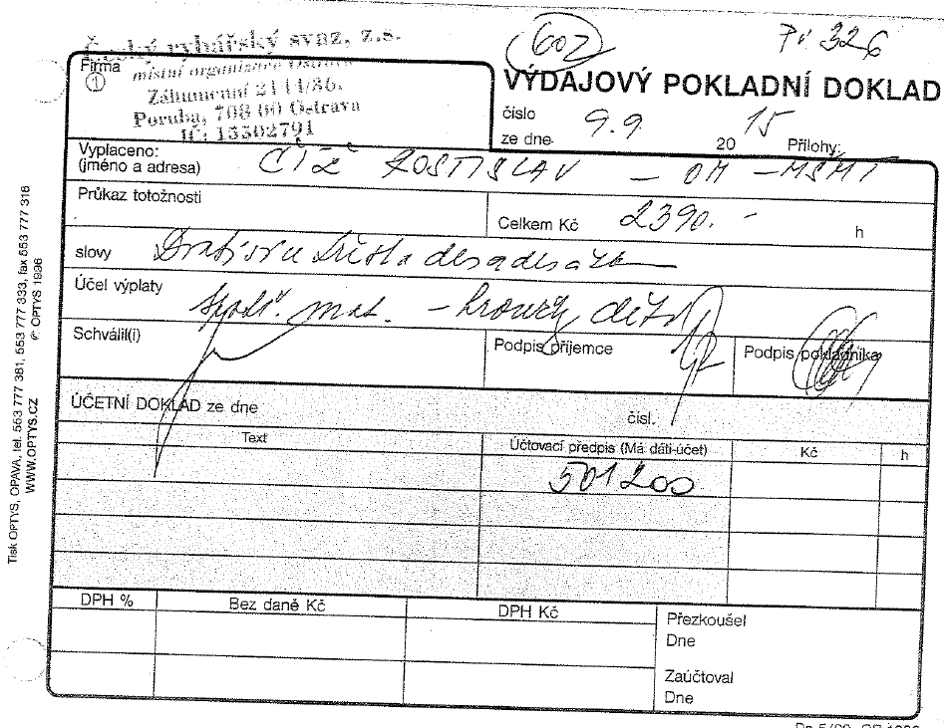
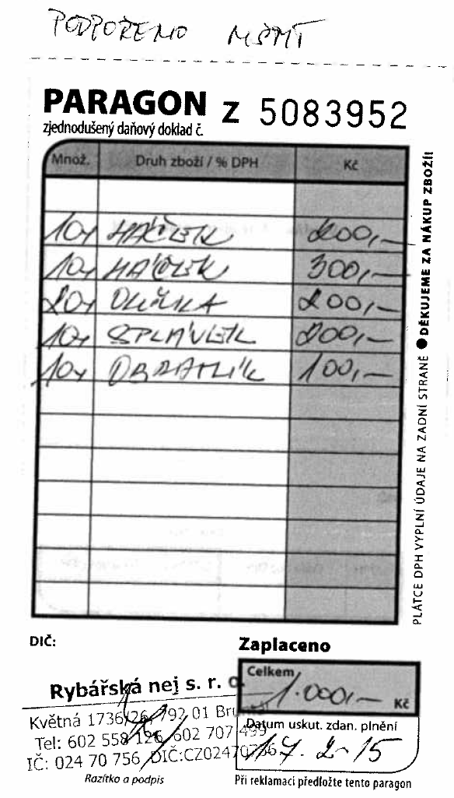
obr.1 obr.2

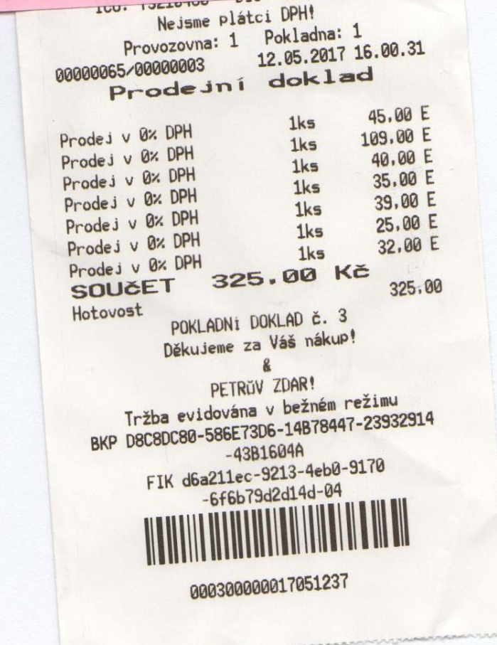
obr. 3

DOTACI NELZE POUŽÍT:
Na občerstvení, na úhradu výdajů na pohoštění (pokud není specifikováno MŠMT), dary a ceny (drobné ceny pro vítěze, jako jsou medaile, diplomy atd. jsou povoleny). Dotaci nelze také čerpat na pořádání nebo účast na závodech, které jsou v termínových kalendářích sportovních odborů (RT, LRU – plavaná, muška, přívlač, feeder), nákup profesionálního vybavení pro sportovce, nákup materiálu, který není uveden v projektu nebo není bezprostředně určen pro zajištění dotované soutěže nebo akce. Dále nelze zahrnout úhradu za pořízení investičního majetku, výrobu, tisk a distribuci časopisů, nákup předplatných jízdenek městské hromadné dopravy, nákup věcí osobní potřeby, které nesouvisejí s vlastním posláním nebo činností určené na práci s dětmi a mládeží, leasing, financování podnikatelských aktivit a výdělečnou činnost MO nebo ÚS ČRS, úhradu členských příspěvků střešním organizacím, úhradu mezd, dohod o provedení práce či pracovní činnosti (OPPP DPP a DPČ) a odvodů na sociální a zdravotní pojištění funkcionářů a zaměstnanců MO, ÚS ČRS, kteří se nepodílejí na realizaci projektu, na vzdělávání, které nesouvisí s činností NNO v oblasti práce s dětmi a mládeží a jejím organizačním zajištění.
Dotaci dále nelze použít na pořízení dlouhodobého hmotného majetku, jehož ocenění je vyšší než 40.000,- Kč a na pořízení dlouhodobého nehmotného majetku, jehož ocenění je vyšší než 60.000,- Kč
Podpořené aktivity nesmí být financovány z prostředků Operačních programů.

SPOLUFINANCOVÁNÍ PROJEKTU (AKCÍ):
Akce může být spolufinancována z obecních a krajských rozpočtů, příp. dalších zdrojů. Pokud je financována dotacemi z různých státních zdrojů, nesmí souběh těchto zdrojů činit více než 70 % celkových nákladů projektu. Duplicitní úhrada stejných nákladů na projekt (akci) z různých zdrojů včetně zdrojů ze státního rozpočtu není dovolena.

POZOR
Pokud je akce nebo aktivita hrazena z dotace MŠMT, je nutné na všech dokladech, propozicích, článcích, zprávách a webech uvést - FINANČNĚ PODPOŘENO MŠMT.

SHRNUTÍ ZÁSAD A NAŘÍZENÍ PŘI ČERPÁNÍ DOTACE

1) Každá akce nebo činnost musí být doložena na předepsaném formuláři 2022 (ke stažení na www.rybsvaz.cz). V případě použití jiných formulářů nemusí být dotace přiznána.
2) O dotaci se žádá na příslušném územním svazu, který rozhodne o jejím přidělení.
3) Žádná akce, na kterou se vztahuje státní dotace, nesmí být zisková. Pakliže je projekt spolufinancován, nesmí souběh těchto zdrojů činit více než 70 % celkových nákladů projektu.
4) Dotace může být použita výhradně pro akce a aktivity určené dětem a mládeži ve věku 6-26 let (vyjma školení vedoucích rybářských kroužků). U LTM je věk dítěte stanoven do 18 let, rozhoduje den zahájení LTM.
5) U vícedenních akcí musí být dodán seznam účastníků (včetně dospělých – vedoucích) s těmito údaji - jméno, datum narození, adresa. U jednodenních akcí není seznam vyžadován.
6) MO, která žádá o dotaci na práci kroužku, je povinna vést evidenci účastníků pravidelné činnosti (třídní knihu, seznam – jméno, příjmení, datum narození, adresa), kterou je možné doložit pravidelnou práci kroužku. Tato evidence musí být archivována nejméně po dobu 10 let od roku získání dotace na činnost kroužku. Evidence (třídní kniha, seznam) zůstává u MO, ale je povinností příjemce dotace (MO ČRS) přiložit kopii třídní knihy nebo seznam v vyúčtování.
7) Z dotace můžou být nově hrazeny drobné ceny (medaile, diplomy atd., ne plakety).
8) Dotace nesmí být použita na nákup nebo úhradu materiálu nebo služeb, které nejsou uvedeny v projektu.
9) Dotace nesmí být použita na občerstvení.
10) Paragony nebo faktury na drobný materiál, kde bude napsáno pouze bižuterie bez rozepsání (splávky, háčky a jiné) a nebude uvedena jednotková cena a počet kusů, budou z dotace vyškrtnuty. Faktury a paragony na služby (např. strava, ubytování a jiné), kde nebude uveden počet, jednotková cena, celková cena a dny, za které je účtováno, budou vyřazeny z dotace. Z dotace nelze hradit mzdové prostředky, úhradu účasti nebo startovného na závodech, které jsou v termínových kalendářích sportovních odborů (RT, LRU – plavaná, muška, přívlač, feeder) a nákup profesionálního vybavení pro sportovce.
11) Originály dokladů zůstávají uloženy u žadatele o dotaci (tedy v MO nebo na ÚS). Doklady prokazující využití státní dotace musí být viditelně označeny (obr.1) - např. částečně hrazeno z dotace MŠMT nebo podpořeno MŠMT. MO ČRS nebo ÚS ČRS se zavazují poskytnout součinnost všem orgánům oprávněným k provádění kontroly. Vše by mělo být ošetřeno smlouvou.
12) Cestovné je vypláceno podle Ministerstva práce a sociálních věcí ČR Vyhlášky č. 511/2021 Sb. Pro kontrolu cestovních příkazů, je při vyúčtování nutné přiložit ofocený velký technický průkaz od vozidla (tato kopie zůstává na ÚS a MO ČRS).
13) Ve formulářích pro vyúčtování musí být mimo celkových uznaných nákladů na čerpání dotace, uvedeny i celkové náklady na akci nebo (u pravidelné činnosti kroužků) celkové náklady, které MO vynaložila na práci s mládeží v daném roce. Tato kolonka je velmi důležitá pro získávání dotací na další rok a především pro vyčíslování celkových nákladů ČRS na projekt.
14) Většina věcí nebo služeb, které lze z dotace hradit je uvedena na jednotlivých formulářích. Pokud žadatel uplatňuje proplácení nájemného, internetu, telefonu, energie či jiných služeb za provoz klubovny, musí být vždy doložena vytíženost služby, kterou uplatňuje pro čerpání z dotace. Na provozní náklady klubovny lze použít nejvýše 20% z poskytnuté dotace. Mezi provozní náklady lze zahrnout nájem, energie, spoje, poštovné, tisk, kancelářský materiál, předplatné odborných časopisů. Územní svaz ČRS, popř. oddělení sportu a mládeže ČRS má právo, při pochybách u některé z výše jmenovaných služeb, tuto položku vyškrtnout nebo zkrátit.
15) Tábor se musí konat v době oficiálních prázdnin, určených ministerstvem školství tj. pro rok 2021/2022 od 1. 7. do 31. 8. 2022. Pokud termín LTM zasahuje mimo tyto dny prázdnin, žadatel započítá pouze dny tábora, které jsou oficiálně uznány MŠMT. Délka trvání tábora musí být min. 7 dnů.
16) Hlavní vedoucí tábora musí mít platné osvědčení o absolvování školení pro HVT. Bez tohoto osvědčení nelze na tábor čerpat dotaci. Dále je povinností pořadatele mít na LTM rozpočet, který může předložit při kontrole z MŠMT (v příloze ukázka jednoduchého rozpočtu).
17) Propagace – ČRS je povinen získáním dotace propagovat projekt „Rybářský svaz pro děti a mládež 2022“, na který získal dotaci od MŠMT. Všechny akce, které budou z této dotace podpořeny, musí mít uvedeno – Finančně podpořeno MŠMT. Jedná se o propozice, webové stránky MO ČRS a ÚS ČRS, propagační letáky, články, které píšete do místních nebo jiných novin či časopisů. Ve zprávách k jednotlivým akcím popište, jak jste informovali o vašem projektu veřejnost, popř. média (u tištěných článků připojte jejich kopii, u elektronických uveďte odkaz).
PŘEHLED VĚTŠINY NÁKLADŮ, KTERÉ LZE HRADIT Z DOTACE
A SEZNAM PŘÍLOH K VYÚČTOVÁNÍ

Zlatá udice | MO mohou čerpat dotaci na pořádání místních a okresních kol, a to max. do výše 70% celkových uznatelných nákladů, ale pouze na služby jako je pronájem, ubytování, stravování, pronájem sociálního zařízení, cestovní náklady – jízdné, cestovné vyplácené podle MPSV ČR Vyhláška č. 511/2021 Sb. (ofocený velkého TP se předkládá na ÚS s vyúčtováním) a drobný materiál, který je určen pro potřeby akce, nově lze hradit i drobné ceny. Do uznatelných nákladů nepatří mzdy (odměny) vyplácené na dohody, pohoštění (občerstvení), ceny (např. plakety).  K VYÚČTOVÁNÍ DOTACE JE NUTNO PŘEDLOŽIT:  - PŘEHLED O ÚHRADÁCH PLATEB (součástí formuláře pro vyúčtování),  - KOPIE VŠECH UVEDENÝCH DOKLADŮ Z PŘEHLEDU,  - SEZNAM VŠECH ÚČASTNÍKŮ (jméno, adresa, datum narození),  - ZPRÁVA O KONÁNÍ PRŮBĚHU SOUTĚŽE ZU (kde byla akce propagována).
Letní tábory  mládeže | Na LTM lze čerpat dotaci do max. výše 80,- Kč na dítě do 18 let/den, a to max. do výše 70% celkových nákladů. Základní údaje o pořádaném LTM (vyplněný formulář) musí být zaslány (včetně GPS místa tábora) na oddělení sportu a mládeže Rady ČRS do 20. 5. 2022. Po skončení tábora zašle pořadatel vyplněný statistický formulář se skutečnými počty dětí a vedoucích, a to opět na oddělení sportu a mládeže Rady ČRS. Pokud se nahlášený tábor nekoná, je povinností pořadatele informovat odd. sportu a mládeže. Do uznatelných nákladů nepatří mzdy (odměny) vyplácené na dohody, investiční výdaje, pohoštění. Drobné ceny – medaile, diplomy lze z dotace hradit.  K VYÚČTOVÁNÍ DOTACE JE NUTNO PŘEDLOŽIT:  - PLATNÉ OSVĚDČENÍ (CERTIFIKÁT) HLAVNÍHO VEDOUCÍHO,  - SEZNAM VŠECH ÚČASTNÍKŮ (jméno, adresa, datum narození),  - ZPRÁVA O PRŮBĚHU KONÁNÍ TÁBORA (kde byla akce propagována),  - FORMULÁŘ VYČÍSLENÍ CELKOVÝCH NÁKLADŮ LTM,  - KOPIE VŠECH DOKLADŮ ZA LTM.
Vzdělávání pracovníků s mládeží | MO nebo ÚS mohou čerpat dotaci na školení a semináře pro vedoucí kroužků, tato částka však nesmí překročit 70% celkových uznatelných nákladů. Tato dotace je určena pouze pro krytí nákladů za ubytování, stravování – snídaně, oběd, večeře nebo drobné občerstvení, pronájem prostor, metodické materiály pro vedoucí, služby lektorů a cestovní náklady – jízdné, cestovné vyplácené podle MPSV ČR Vyhláška č. 511/2021 Sb. (ofocený velkého TP se předkládá na ÚS s vyúčtováním). Do uznatelných nákladů nepatří mzdy (odměny) vyplácené na dohody.  K VYÚČTOVÁNÍ DOTACE JE NUTNO PŘEDLOŽIT:  - PŘEHLED O ÚHRADÁCH PLATEB (součástí formuláře pro vyúčtování),  - KOPIE VŠECH UVEDENÝCH DOKLADŮ Z PŘEHLEDU,  - SEZNAM ÚČASTNÍKŮ (jméno, adresa, datum narození),  - ZPRÁVA O KONÁNÍ ŠKOLENÍ,  - KOPIE CERTIFIKÁTU ŠKOLITELE (je nutná pouze při proplácení nákladů na školitele).

Pravidelná činnost kroužků  (schůzky kroužku jsou min. jedenkrát za 14 dní) | Tuto dotaci mohou čerpat pouze rybářské kroužky pracující pod MO nebo kluby. Rybářské kroužky pracující pod DDM mohou čerpat dotaci pouze za předpokladu, že účetnictví je vedeno v MO ČRS. Dotace je určena na nákup materiálu a vybraných služeb, a to max. do 70% celkových uznatelných nákladů. Z dotace lze hradit: odborné publikace, metodické materiály, tematická CD a DVD, rybářské časopisy, terče pro základní výcvik RT vč. plachty, stůl na mušku, vytyčovací tyče, prkénka, pásma, váhy, pruty na RT a LRU, navijáky na RT a LRU, vlasce, šňůry, splávky, zátěže, háčky, třpytky, podběráky, vezírky, čeřínky, olůvka, mušky, woblery, vyprošťovače háčků, rybářskou bižuterii (rozepsanou po jednotlivých položkách), krabičky, kbelíky. Při úhradě krmení nesmí částka za něj překročit 25% požadované dotace. Laser na měření vzdálenosti, multifunkční vybavení klubovny (např. dataprojektor, PC) je třeba před zakoupením konzultovat s pracovníkem odd. sportu a mládeže Rady ČRS. Ze služeb lze hradit nájmy prostor, energie, internet, telefon, poštovné, kancelářské potřeby, předplatné odborných časopisů, ale nejvýše do 20% z poskytnuté dotace.  K VYÚČTOVÁNÍ DOTACE JE NUTNO PŘEDLOŽIT:  - PŘEHLED O ÚHRADÁCH PLATEB (rozdělené podle předložených dokladů),  - KOPIE VŠECH UVEDENÝCH DOKLADŮ Z PŘEHLEDU,  - ZPRÁVA O ČINNOSTI KROUŽKU (kde byla akce propagována),  - SEZNAM (TŘÍDNÍ KNIHA) DĚTÍ, MLÁDEŽE A VEDOUCÍCH (jméno, adresa, datum narození) - zůstává v MO a její vedení je povinné, kopie seznamu dětí se přikládá k vyúčtování. Tyto seznamy má příjemce dotace (MO ČRS) povinnost archivovat po dobu nejméně 10 let od přidělení dotace.
Jednodenní a vícedenní volnočasové aktivity | Dotaci mohou čerpat MO, ÚS na mimoškolní volnočasové aktivity, což jsou výlety, víkendová putování, výstavy, exkurze, krátkodobé tábory trvající 1 - 6 dní a rybářské soutěže pro děti (např. náborové závody nebo závody či soutěže MO).  Do nákladů k čerpání dotace lze zahrnout pouze cestovní náklady – dopravu, cestovné vyplácené podle MPSV ČR Vyhláška č. 511/2021 Sb. (ofocený velký TP se předkládá na ÚS s vyúčtováním). Dále ubytování, stravování, vstupenky a drobné materiální náklady (můžou být i drobné ceny – medaile, diplomy), které jsou spojené pouze s akcí nebo soutěží. Dotaci na jednotlivé akce lze čerpat pouze do 70% celkových uznatelných nákladů. Z dotace nesmí být hrazeny plakety, dary, pohoštění, občerstvení. Při úhradě krmení nesmí částka za něj překročit 25% požadované dotace.  K VYÚČTOVÁNÍ DOTACE JE NUTNO PŘEDLOŽIT:  - PŘEHLED O ÚHRADÁCH PLATEB (rozdělené podle předložených dokladů),  - KOPIE VŠECH UVEDENÝCH DOKLADŮ Z PŘEHLEDU,  - U VÍCEDENNÍCH AKCÍ SEZNAM VŠECH ÚČASTNÍKŮ (jméno, adresa, datum narození),  - ZPRÁVA O KONÁNÍ PRŮBĚHU AKCE (kde byla akce propagována).

UKÁZKA ROZPOČTU PRO LTM
Příjmy |  | Výdaje
Účastnický poplatek |  | Strava
Dotace MŠMT |  | Ubytování
Příspěvky od jiných organizací |  | Materiál zakoupený na LTM
 |  | Zarybnění
 |  | Lékárna
 |  | Cestovné
 |  | DPP
CELKEM | 0 Kč | CELKEM | 0 Kč
SPECIFICKÉ AKTIVITY PRO ROK 2022
OZNAČENÍ SPECIFICKÉ AKTIVITY | O JAKOU SPECIFICKOU AKTIVITU JDE
SA 1 | snižování dopadů pandemie COVID 19 na děti a mládež (aktivity zmírňující dopad pandemie COVID 19 zaměřené zejména na znevýhodněné děti a mládež, např. nabídka vzdělávacích aktivit pro neorganizované děti a mládež, ZTP apod.)
SA 2 | propojování neformálního a formálního vzdělávání (aktivity vedoucí ke spolupráci NNO se školami, např. spolupráce NNO s pedagogy, společné vzdělávací aktivity, integrace vybraných metod a forem typických pro neformální vzdělávání do vzdělávání formálního apod.)
SA 3 | mezigenerační dialog a mezigenerační solidarita v práci s dětmi a mládeží – podpora aktivit, které povedou k posilování mezigenerační solidarity a spolupráce (např. pomoc seniorům, udržování komunikace se seniory apod.)
SA 4 | zelená/udržitelná Evropa (zapojení do ochrany životního prostředí, vzdělávání v této oblasti apod.)
SA 5 | podpora participace – podpora aktivit, které budou posilovat zájem dětí a mládeže o veřejné dění a zároveň budou děti a mládež motivovat k aktivnímu zapojení do veřejného prostoru.

SPECIFICKÁ AKTIVITA | CO JE TŘEBA DOLOŽIT | AKCE | NA CO LZE VYKÁZAT NÁKLADY
SA 1 | počet bezplatně zapojených dětí vyžadujících zvýšenou podporu na základě socioekonomického, zdravotního nebo jiného znevýhodnění | Přednáška o rybách, rybářství, ukázka rybochovného zařízení a přiměřené soutěže pro ZTP, soutěže pro dětské domovy | Vzdělávací materiál, obrázky ryb a živočichů, drobné ceny, cestovné, rybářské vybavení, rybářská bižuterie a jiné
SA 2 | počet spolupracujících škol a školských zařízení s NNO, tj. spoluprací se rozumí zapojení aktivit NNO do života školy jako komunity, zejm. pak do formálního vzdělávacího procesu – uspořádání vzdělávacího dne pro školu, přednášky/besedy/workshop apod. v rámci vyučovacího času, zajišťování kroužků pro školu v prostorách školy se zapůjčením školního nářadí a náčiní, oficiální zprostředkování dobrovolnické činnosti, která bude promítnuta do vzdělávacího procesu; vzdělávání pedagogických pracovníků domluvené se školou apod. a přibližný počet zapojených dětí | Projektové vzdělávací dny, naučná stezka, akce pro školy | Vzdělávací materiál, obrázky ryb a živočichů, drobné ceny, rybářské vybavení a rybářská bižuterie, akvária, materiál na přípravu stanoviště, tisk bannerů, vzduchování a jiné
SA 3 | počet seniorů nebo počet zařízení péče o seniory zapojených do spolupráce s NNO, při níž NNO zprostředkovává společné aktivity dětí/mládeže a seniorů + počet aktivit | Setkání dětí z kroužků se seniory, kteří proslavili ČRS, soutěž se seniory, pozvání seniorů na besedu nebo tábor | Cestovné, rybářská bižuterie, nástrahy, návnady, krmení, pronájem prostor, drobné ceny a jiné
SA 4 | počet pořádaných akcí, přednášek, webinářů apod.  a počet zapojených dětí a mládeže do aktivit spojených s ochranou životního prostředí a udržitelného rozvoje (organizace předloží výčet konkrétních akcí) | Úklid břehů, Den Země | Rukavice, pytle, cestovné, stravování, drobné ceny, vzdělávací materiály a jiný materiál potřebný pro akci
SA 5 | počet zapojených dětí a mládeže do participačních projektů (organizace předloží výčet konkrétních akcí). | Světový den rybářství, exkurze do SRŠ, pomoc dětí při výlovech | Vzdělávací materiál, obrázky ryb a živočichů, drobné ceny, rybářské vybavení a rybářská bižuterie, akvária, materiál na přípravu stanoviště, tisk bannerů, materiál potřebný k výlovu a jiný materiál potřebný na akci

- Pro čerpání dotace na specifické aktivity bude k vyúčtování na stránkách ČRS připraven formulář.

- Žádná specifická aktivita, na kterou se vztahuje státní dotace, nesmí být zisková. Na poradě jednatelů ze dne 11.11.2021 předložilo oddělení sportu a mládeže spolu s odborem mládeže tento návrh:
Financování projektů:

Financování jednotlivých projektů je podílové, tzn. 70% nákladů je hrazeno z dotace a 30% je podíl organizačních jednotek ČRS.

Některé menší místní organizace, které jsou ochotny tyto specifické aktivity pořádat, se nechtějí podílet 30% financováním jednotlivých projektů, protože nemají na tyto aktivity dostatek finančních prostředků. Proto je třeba najít vhodný způsob, jak zajistit financování tohoto 30% podílu na projektu.

Návrh řešení:

Odbor mládeže předkládá návrh, aby tyto speciální aktivity byly pořádány jménem územního svazu a na základě pověření územního svazu prostřednictvím místních organizací.

Proto odbor mládeže vznáší dotaz na jednotlivé územní svazy, zda by byly ochotni se zapojit do pořádání specifických aktivit a zafinancovat 30% podíl jednotlivých projektů specifických aktivit.

Přesná částka, která bude potřeba na dofinancování těchto specifických aktivit bude známa až po přidělení dotace. Územní svazy souhlasí s dofinancováním.

